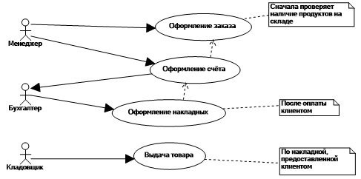

1. **Описать диаграмму с помощью таблицы**

| Название процесса |
| --- |
| Покупка товара в магазине |
| ID:1 |
|  |
| Краткое описание:  Полученная диаграмма вариантов использования отражает процесс взаимодействия клиента(покупателя) с магазином(его персоналом). Процесс включает в себя оформление заказа и счета менеджером, оплату счета клиентом, оформление накладных бухгалтером и выдачу товара кладовщиком. |
| Главные актеры:  Менеджер, бухгалтер, кладовщик |
| Второстепенные актеры:  Клиент |
| Предусловия:   * Клиент планирует совершить покупку товара * Товар есть в наличии на складе * У клиента есть денежные средства на оплату товара |
| Основной поток:   * Прецедент начинается с проверки менеджером наличия товара на складе * Менеджер оформляет заказ * Менеджер оформляет счёт для оплаты клиентом * Клиент оплачивает счёт * Бухгалтер оформляет накладную после оплаты счета клиентом * Кладовщик выдаёт заказ клиенту на основе накладной, предоставленной клиентом |
| Постусловия:   * Накладная оформлена * Товар выдан клиенту |
| А2.   * Прецедент начинается с проверки менеджером наличия товара на складе * Менеджер обнаруживает, что товар на складе отсутствует * Менеджер связывается с поставщиком данного товара и оформляет заказ на продукт * Менеджер оформляет счёт для оплаты клиентом * Клиент оплачивает счёт * Бухгалтер оформляет накладную после оплаты счета клиентом * Кладовщик выдаёт заказ клиенту на основе накладной, предоставленной клиентом |

1. **Построить диаграммы последовательности для основного и вспомогательного потока диаграммы вариантов использования опираясь на таблицу**
2. **Построить диаграмму деятельности**